 | Egoless Group  egolessgroup@googlegroups.com

Definizione
di Prodotto per C04/PQS
Versione 3.0

Stato del documento:
Formale ed
Esterno

Sommario :
Questo documento si prefigge di illustrare la progettazione di dettaglio per il prodotto relativamente al capitolato C04: "Sistema software per l'informatizzazione della gestione di qualità a norma ISO 9000:2000 nelle scuole”.

Redazione
Nominativo | Ruolo | Data
Stefano Gazzola | Progettista | 16 Febbraio 2007
Eric Miotto | Progettista | 17 Febbraio 2007

Lista di Distribuzione
Nominativo | Ruolo
Tullio Vardanega | Committente
Renato Conte | Committente
Lucia Meneghello | Verificatore
Margherita Collicelli | Responsabile
Eric Miotto | Amministratore/Programmatore
Stefano Gazzola | Programmatore
Roberto Pordon | Verificatore
Lorenzo Daniele | Programmatore
Alberto Meneghello | Programmatore

Approvato da:
Versione | Nominativo | Data
3.0 | Margherita Collicelli | 27 marzo 2007

Registro delle Modifiche:
Versione Autore Data
3.0 Margherita Collicelli 27 marzo 2007
Approvato documento per la Revisione di Accettazione.
2.5 Lucia Meneghello 27 Marzo 2007
Verificato documento.
2.4 Stefano Gazzola 26 marzo 2007
Inserito capitolo 7
2.3 Stefano Gazzola 26 marzo 2007
Integrata parte riguardante l'utilizzo dei Bean
2.2 Eric Miotto 23 marzo 2007
Rivisto e corretto l'intero documento.
2.1 Lorenzo Daniele 18 marzo 2007
Aggiornato diagramma dei package per la GUI (5.1.5).
2.0 Margherita Collicelli 16 marzo 2007
Approvato documento per la Revisione di qualifica.
1.6 Lucia Meneghello 16 marzo 2007
Verificato documento.
1.5 Stefano Gazzola 15 marzo 2007
Correzioni varie.
1.4 Lorenzo Daniele 14 marzo 2007
Steso capitolo sulla GUI di APPDidattica con l'aggiunta di diagrammi (5.1.5).
1.3 StefanoGazzola 14 marzo 2007
Inseriti consigli per l'utilizzo dei Bean
1.2 Eric Miotto 10 marzo 2007
Aggiornata sezione 2.2 sugli strumenti.
1.1 Margherita Collicelli 27 febbraio 2007
Verifica sintattica.
1.0 Lorenzo Daniele 23 febbraio 2007
Approvato documento per la Revisione di Progetto Definitiva.
0.8 Stefano Gazzola 22 febbraio 2007
Modifica capitoli 5,cambiamento della scaletta, tabella classi bean,immagine WS.
0.7 Stefano Gazzola 22 febbraio 2007
Modificato capitolo 4.1 la parte Model.
0.6 Lucia Meneghello 21 febbraio 2007
Aggiornata lista di distribuzione.
0.59 Stefano Gazzola 20 febbraio 2007
Integrata parte relativa ai Model e alla loro implementazione con JavaBeans
0.58 Eric Miotto 19 febbraio 2007
Aggiunto riferimento alle norme di progetto. Integrata sezione 4. Piccole correzioni all'indice.
0.57 Eric Miotto 18 febbraio 2007
Rivista struttura del documento ed indice.
0.56 Stefano Gazzola 18 febbraio 2007
Modificato capitolo 5.1,5.2 e 6
0.55 Eric Miotto 18 febbraio 2007
Rivista sezione 3. Aggiunte sezioni 3.2.2 e 3.2.3.
0.51 Eric Miotto 18 febbraio 2007
Corretto qualche piccolo errore.
0.5 Stefano Gazzola 18 febbraio 2007
Correzione ordinamento registro modifiche,correzioni varie di sintassi
0.4 Stefano Gazzola 17 febbraio 2007
Sviluppo capitolo 3
0.3 Stefano Gazzola 17 febbraio 2007
Inserimento del capitolo 3
0.2 Eric Miotto 17 febbraio 2007
Corretto frontespizio e piè di pagina, integrato indice, primo contenuto per la sezione2.2.
0.1 Stefano Gazzola 16 febbraio 2007
Prima bozza di documento e definizione dei capitoli
Indice
1 Introduzione 6
1.1 Scopo del documento 6
1.2 Scopo del prodotto 6
1.3 Riferimenti 6
2 Standard di progetto 7
2.1 Norme di progettazione e di codifica 7
2.2 Strumenti di lavoro 7
3 Struttura e funzionamento dei Web Service 7
3.1 Modello di una applicazione Java EE 7
3.1.1 Modello generale 7
3.1.2 I Container 8
3.2 Comunicazione con il Web Service 9
3.2.1 Utilizzo e funzionamento di JAX-WS 9
3.2.2 Messa in opera di un Web Service (cenni) 10
3.2.3 Utilizzo di un Web Service 10
4 Specifica delle componenti dello strato applicativo 11
4.1 Architettura delle applicazioni 11
4.2 Considerazioni di valenza generale 13
5 Specifica delle componenti dello strato applicativo 13
5.1 APP Didattica [CSA-01] 13
5.1.1 Tipo, obiettivo e funzione 13
5.1.2 Relazioni d'uso di altre componenti 13
5.1.3 Elenco classi che formeranno il Model 13
5.1.4 Istruzioni per l'uso dei Bean 13
5.1.5 GUI 14
6 Specifica delle componenti dello strato Web Service 21
6.1 WS-Didattica [CSW-01] 21
6.1.1 Tipo, obiettivo e funzione 21
6.1.2 Relazioni d'uso di altre componenti 21
6.1.3 Alcune scelte di progettazione 21
6.1.4 Diagrammi delle classi 21
7 Aspetti ancora da progettare 23
8 Tracciamento componenti-moduli 23

- Introduzione
  - Scopo del documento
Il seguente documento si propone di dettagliare nel modo più chiaro e corretto possibile come le componenti del progetto architetturale (vedi [ST]) debbano essere implementate.
Più in particolare si cercherà di decomporre ciascuna delle componenti architetturali in moduli a grana più fine dotati di una propria identità e valutati attraverso metriche precise per definirne la loro natura. In questo modo conoscendo le caratteristiche di ciascun modulo sarà più semplice poter pianificarne temporalmente lo sviluppo massimizzando il grado di parallelismo.
Le scelte dell'analisi di dettaglio saranno quindi fortemente guidate da valutazioni oggettive che permettano di conferire ai moduli caratteristiche tali per cui anche le attività di sviluppo e verifica siano il più efficienti e semplici possibile.
Verranno poi fornite delle linee guida che diano al programmatore tutte le informazioni necessarie per concretizzare il prodotto al fine di circoscrivere il suo campo d'azione e di indirizzarlo correttamente nello sviluppo.
  - Scopo del prodotto
Per lo scopo del prodotto fare riferimento a [AR].
  - Riferimenti
- [AR] Analisi dei Requisiti, Egoless Group
- [G] Glossario, Egoless Group
- [PP] Piano di progetto, Egoless Group
- [ST] Specifica tecnica, Egoless Group
- [NP] Norme di Progetto, Egoless Group
- [UML] Specifica di UML, versione 2.0, OMG
http://www.uml.org/
- [T-JEE5] Tutorial Java Enterprise Edition 5
- [JD_AppD]: Documentazione JavaDoc di APPDidattica
- [JD_WSD]: Documentazione JavaDoc di WSDidattica
- Standard di progetto
  - Norme di progettazione e di codifica
Per le norme di progettazione di codifica si fa riferimento a [NP].
  - Strumenti di lavoro
Per realizzare il prodotto verranno impiegate le seguenti tecnologie:
- Java 6.0;
- Java Enterprise Edition 5.0;
- Glassfish 1.0 UR1 P01 Build 02 (equivalente a Sun Java System Application Server Platform Edition 9);
- JAX-WS 2.0;
- NetBeans 5.5 con Enterprise Pack.
- Struttura e funzionamento dei Web Service
Questo capitolo presenta la concezione e il funzionamento di un Web Service implementato utilizzando gli strumenti forniti da Java Enterprise Edition. Tale presentazione illustrerà le funzionalità e i modi di operare che saranno comuni sia per l'interazione tra un modulo applicativo (APP-...) e il corrispondente Web Service (WS-...) sia tra il Web Service stesso e lo strato sottostante WEB SERVICE-API.
  - Modello di una applicazione Java EE
Questo capitolo presenta la concezione e il funzionamento di un Web Service implementato utilizzando gli strumenti forniti da Java Enterprise Edition. Tale presentazione illustrerà le funzionalità e i modi di operare che saranno comuni sia per l'interazione tra un modulo applicativo (APP-...) e il corrispondente Web Service (WS-...) sia tra il Web Service stesso e lo strato sottostante WEB SERVICE-API
    - Modello generale
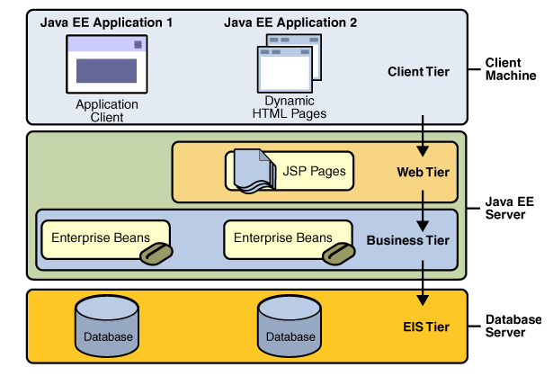Illustrazione 1: Modello adottato dalla piattaforma JEE (immagine presa dal JEE 5 Tutorial)
La piattaforma Java EE utilizza un modello multi-layered per sviluppare le proprie applicazioni enterprise. I livelli che ci toccano più direttamente per la nostra applicazione sono:
- Il Client Tier che si trova in una macchina client e conterrà l'applicativo (Application Client) che vuole fruire del servizio.
- Il Business Tier che si trova sulla macchina server e conterrà gli applicativi relativi ai servizi che vorremo esporre (Enterprise Beans) e che saranno consumati.
L'insieme delle funzionalità offerte dalla piattaforma Java EE prevede che Client Tier e Business Tier comunichino direttamente fra loro, mettendo a disposizione strumenti che catturino i bisogni del Client e sappiano interfacciarli con il Server.
    - I Container
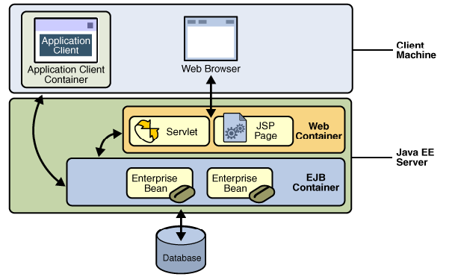Illustrazione 2: Utilizzo dei container(immagine presa dal JEE 5 Tutorial)
Sulla base di quanto precedentemente esposto è facile vedere che un approccio di questo tipo porta ad un fiorire di problematiche a basso livello non indifferenti (controllo di stato, multithreading, resource polling...) che richiederebbero un notevole sforzo di progettazione e sviluppo.
Proprio per questo la piattaforma Java EE mette a disposizione diverse tipologie di contenitori (Container) che forniscono servizi diversi a seconda delle nostre esigenze. Questa proprietà ci permetterà di focalizzare i nostri sforzi più sulla risoluzione dei problemi relativi al servizio offerto e non tanto sui problemi di contorno. Avendo a disposizione già funzionalità fatte e testate ci basterà parametrizzarle e personalizzarle a seconda delle nostre esigenze.
L'utilizzo dei container sarà particolarmente utile per il supporto che ci forniranno per la gestione della sicurezza e delle autorizzazioni per l'accesso alle risorse.
  - Comunicazione con il Web Service
    - Utilizzo e funzionamento di JAX-WS
Ciascuna applicazione, oltre ad essere opportunamente inserita nel proprio Container, dovrà poter comunicare con la propria controparte per richiedere/fornire un servizio.
Il protocollo a livello applicativo su cui si baserà tale comunicazione è SOAP (Simple Object Application Protocol) ,protocollo message-driven dove l'informazione sarà plasmata in messaggi costruiti con il linguaggio XML. Questo garantirà di poter sviluppare eventualmente le varie componenti con linguaggi diversi. L'uso di un file WSDL (Web Service Description Language) permette inoltre agli utenti di sapere quali sono i messaggi e i tipi supportati dal Web Service.
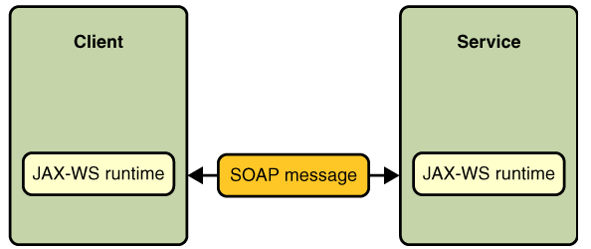
Considerate le premesse nasce spontaneo il bisogno di interfacciare il linguaggio Java a tale protocollo di comunicazione e di gestire la conversione dell'informazione nelle due direzioni. Questo compito sarà delegato ad una API messa a disposizione da Java EE, JAX-WS 2.0, che consentirà di mappare in automatico l'informazione contenuta nei messaggi con le classi Java corrispondenti.
Il protocollo a livello rete su cui invece si baserà la comunicazione è quello HTTP dove la sicurezza verrà garantita dal SSL. Questo permetterà di dislocare le varie componenti in vari punti di Internet.
    - Messa in opera di un Web Service (cenni)
Per implementare un Web Service nel nostro prodotto si creerà un Enterprise JavaBean. In particolare, ci sarà una classe che sarà annotata con due annotazioni:
- @Stateless, che serve ad indicare che la classe è un Stateless Session Bean (necessario per implementare il Web Service);
- @WebService, che serve ad indicare che la classe implementerà la logica del Web Service. La classe avrà vari metodi: quelli pubblici che dovranno essere esposti tramite Web Service dovranno essere annotati con @WebMethod.
La compilazione da NetBeans crea un normale file JAR. Quando però viene fatto il deployment di quest'ultimo nel server, viene avviato il tool wsgen che analizza il bytecode prodotto, legge le annotazioni e crea tutta l'infrastruttura necessaria per mettere in opera il Web Service.
    - Utilizzo di un Web Service
Per consumare un Web Service, è necessario creare un cosiddetto Web Service Client da un progetto in NetBeans. Una volta specificato il percorso del WSDL che descrive il Web Service, verrà invocato il tool wsimport che analizzerà il WSDL e genererà una serie di classi tramite le quali sarà possibile comunicare con il Web Service ad alto livello, senza doversi preoccupare dei dettagli implementativi.
- Specifica delle componenti dello strato applicativo
  - Architettura delle applicazioni
Se focalizziamo la nostra attenzione sui primi due strati (applicativo e logico) della nostra architettura possiamo classificare il nostro sistema come “interattivo”. Questo perché il sistema cattura particolari eventi che vengono scatenati dall'esterno e si propone di servirli in maniera opportuna. Più in particolare il sistema si interfaccerà con l'utente fornendogli il modo di richiedere dati, che verranno presentati sotto forma di particolari viste, e di modificarli attraverso opportuna funzionalità. Tutto questo si svolgerà secondo un rapporto di “modifica-propagazione” secondo il quale ciascun cambiamento di stato dei dati produrrà una propagazione delle modifiche sulle viste di cui disponiamo.
In base a queste considerazioni il nostro sistema,nei suoi primi due strati, viene modellato utilizzando un pattern architetturale opportuno, l'MVC, che descrive perfettamente le parti in gioco nel sistema: il “Model”, le “View” e i “Controller”.
Ciò che ci proponiamo di fare ora è quello di calare tale pattern nel nostro contesto dando un identità alle parti astratte appena presentate.

Controllers and Views
Per quanto riguarda l'interfaccia grafica che forniremo al nostro applicativo sarà sviluppata utilizzando le librerie grafiche Swing fornite da Java. Più in particolare avremmo un unico frame che conterrà più tab, una per ogni dominio di interesse. Ciascuna View sarà quindi identificata proprio con ciascuna tab che presenterà i dati richiesti attraverso opportuni componenti (JTextField, JTable, eccetera, ...).
La parte di Controller è intrinseca all'interfaccia grafica. Infatti a ciascun componente sono associati eventi diversi che saranno opportunamente catturati e gestiti da particolari gestori di eventi (i listener) messi a disposizione dalle classi di Swing. Una volta catturato l'evento si cercherà di interagire con il Model attraverso le funzionalità esposte da quest'ultimo.

Model
Il model contiene i dati che verranno poi visualizzati dall'interfaccia grafica. Il model in prima approssimazione si preoccuperà di:
- caricare oggetti da Web Service;
- permettere la modifica e la cancellazione di tali oggetti;
- segnalare ai soggetti interessati le modifiche fatte sugli oggetti e di fornire dettagli su tali modifiche. Si implementa quindi il pattern Observer;
- restituire gli oggetti modificati al Web Service in modo che possano essere salvati permanentemente.
Più in particolare saranno previsti più Model, uno per ciascuna area di interesse, che incapsuleranno al proprio interno uno o più oggetti del web service. I Model saranno implementati come classi JavaBeans.
Sono previste due categorie di Model:
- Model che si occupano di gestire un solo oggetto. Questo tipo di Model verrà impiegato per la visualizzazione, la modifica, il salvataggio e la cancellazione di un singolo oggetto;
- Model che si occupano di gestire un insieme di oggetti. Questo tipo di Model verrà impiegato per visualizzare il risultato delle ricerche sugli oggetti complessi o dei recuperi degli oggetti semplici.
I JavaBeans che gestiscono un solo oggetto avranno le seguenti responsabilità:
- recuperare gli oggetti necessari dal web service sottostanti appoggiandosi alle classi generate da JAX-WS;
- permettere l'accesso alle proprietà degli oggetti tramite l'interfaccia del JavaBeans;
- il pattern Observer verrà implementato tramite un oggetto di tipo propertyChangeSupport e l'interfaccia propertyChangeListener previsti per i JavaBean; verrà notificata ogni modifica apportata alle proprietà tramite lancio di eventi;
- restituire al web service gli oggetti modificati tramite le classi generate da JAX-WS.
I JavaBean che gestiscono insiemi di oggetti avranno le seguenti responsabilità:
- caricare da Web Service una serie di oggetti. Nel caso di oggetti semplici verranno recuperati tutti gli oggetti di quel tipo, nel caso di oggetti complessi verranno restituiti solo gli oggetti che soddisfano ai parametri di ricerca impostati;
- permette l'accesso ad ogni oggetto gestito;
- dove abbia senso, permettere la rimozione degli oggetti presenti per sincronizzarsi con il Web Service senza richiedere tutti i dati nuovamente;
- dove abbia senso, permettere anche la sostituzione di oggetti con altri (sempre per sincronizzarsi con il WS);
- lanciare eventi al caricamento di dati, alla rimozione e alla sostituzione di oggetti. Il meccanismo adottato è lo stesso dell'altro tipo di Bean.
  - Considerazioni di valenza generale

Modularità delle GUI e Riuso
La GUI sarà costruita cercando di individuare più moduli, più classi che possano essere costruite e sviluppate con il massimo grado di parallelismo possibile. Inoltre,considerato che all'interno della GUI ci sono molte parti in comune (per esempio funzionalità di ricerca) si farà particolare attenzione al riuso delle classi che descriveranno tali parti.
- Specifica delle componenti dello strato applicativo
  - APP Didattica [CSA-01]
    - Tipo, obiettivo e funzione
Riferimento alla [ST]
    - Relazioni d'uso di altre componenti
Riferimento alla [ST]
    - Elenco classi che formeranno il Model
In [JD_AppD] vengono descritte le caratteristiche delle classi Bean che andranno a formare la parte Model dell'APP-DIDATTICA.
    - Istruzioni per l'uso dei Bean

Trattamento delle relazioni tra gli oggetti
Quando il programmatore di GUI deve far uso di classi che sono legate logicamente ad altre deve tener presente le seguenti indicazioni.
Se ad esempio si è caricato uno StudenteBean ad esso saranno associati una certa quantità di voti. Si è scelto di non creare una lista di oggetti di tipo Voto interna alla classe StudenteBean. Se da un lato sarebbe comodo tirar su la classe dal Web Service già con tutti i riferimenti dall'altra diventa difficile gestirli. In questo modo se vogliamo conoscere tutti i voti legati ad uno studente basta fare una ricerca di voti parametrizzata con l'identificativo del particolare studente. Da tali oggetti di TipoVoto costruire attorno il Beans e fare le modifiche del caso.
In definitiva ogni oggetto che ha una relazione con un altro oggetto avrà il suo id che funzionerà da chiave esterna.

Salvataggio e caricamento degli oggetti
Quando il programmatore vorrà creare una nuova classe lo farà costruendosi il Bean corrispondente usando il costruttore vuoto. Dopo aver settato le proprietà della classe con i metodi di set a disposizione salverà l'oggetto mediante il metodo “salvaSuWS()”, disponibile in ogni Java Bean. In automatico il comando di salvataggio ritornerà un id consistente e valido per quell'oggetto. Il metodo “salvaSuWS()” si occuperà in automatico di aggiornare il campo id dell'oggetto contenuto nel JavaBean. In questo modo se il programmatore ne avrà bisogno può fare il get di tale identificativo.

Caricamento delle classi Nazione Religione
Come è stato presentato nella [ST] le classi semplici come Nazione e Religione si è scelto di caricarle all'avvio. Il programmatore della GUI dovrà farsi carico di questa incombenza, tenendo conto delle dimensioni che tale insieme di classi può avere e quindi del loro impatto in fase di avvio del programma.

Utilizzo dei Bean lista
I Bean lista sono quelle classi identificate dal nome della classe al plurale seguite dal suffisso Bean. Es. NazioniBean, TipiVotiBean....
Queste classi sono particolarmente utili quando si vogliono trattare insiemi di oggetti ottenuti tramite ricerche parametrizzate. Esse sono dei Bean a tutti gli effetti quindi segnalano cambiamenti del proprio stato mediante il lancio di eventi. Esse mettono a disposizione metodi utili per il trattamento degli oggetti contenuti nella lista (come la sostituzione, il get indicizzato su una particolare posizione, la rimozione..). Tali metodi possono in un futuro essere integrati con altri di nuovi e più specifici.

    - GUI

Organizzazione classi della GUI per gestione persona
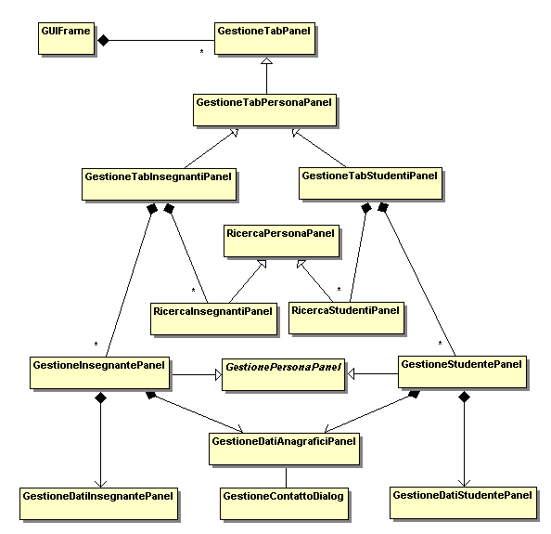Illustrazione 3: Gerarchia classi che formano la GUI

Struttura dei package per la View
Il seguente diagramma rappresenta la strutturazione gerarchica che è stata ai vari package che compongono la GUI. E' comunque chiaro come questa sia una convezione di realizzazione e non rispecchia il modo in cui Java gestisce i package.
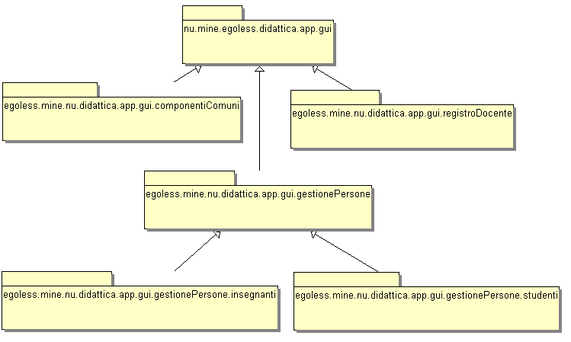Illustrazione 4: Package che compogono la GUI

Diagrammi di stato per il Model
I seguenti due diagrammi mostrano (1) il ciclo di vita di un PersonaBean che si riferisce ad un entità presente nel database, (2) un PersonaBean che rappresenta una nuova istanza non presente nel database e che eventualmente ivi verrà salvata.
Da precisare che le istanze della classe PersonaBean vengono utilizzate come model per rappresentare i dati mostrati nella view quando l'utente vuole gestire i dati di una persona. Tali diagrammi di stato sono ovviamente validi anche per StudenteBean e InsegnanteBean, che rappresentano due specializzazioni attraverso l'aggiunta di attributi, della classe PersonaBean.
Diagramma (1) : Notiamo che non è possibile modificare un PersonaBean che si riferisca ad un istanza del database prima di avervi caricato i dati. Detto altrimenti, sarebbe possibile non caricarlo, modificarlo e poi salvare i dati nel database (cosa che provocherebbe la sovrascrittura dei vecchi dati presenti) ma l'applicativo prevede di evitare tale situazione per impedire all'utente di creare situazioni non volute. Ciò viene esplicato dal diagramma ove l'unica transizione possibile dallo stato “creato” è verso lo stato “caricato”.
Notiamo altresì che allo stato attuale dell'applicazione non è possibile ricaricare i dati dopo che tale operazione sia stata effettuata all'inizio (cioè non viene implementata per ora l'operazione di restoring).
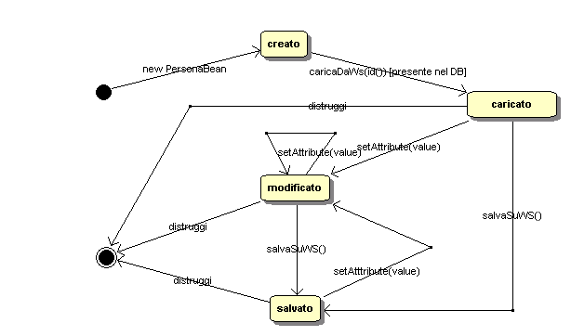Illustrazione 5: Ciclo di vita di un PersonaBean con oggetto caricato da WS.

Diagramma (2) : come nel diagramma precedente non viene permesso di ricaricare i dati dopo averli salvati (non avrebbe senso volerli ricaricare se non sono stati salvati)
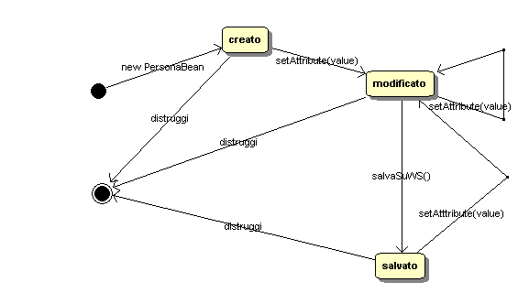Illustrazione 6: Ciclo di vita di un PersonaBean quando viene usato per creare una nuova persona.

Diagrammi di sequenza per la GUI

I seguenti diagrammi mostrano l'interazione tra l'utente e la GUI e così esplicano le funzionalità che quest'ultima dovrebbe fornire per quanto riguarda la gestione dei dati delle persone e del registro docente.

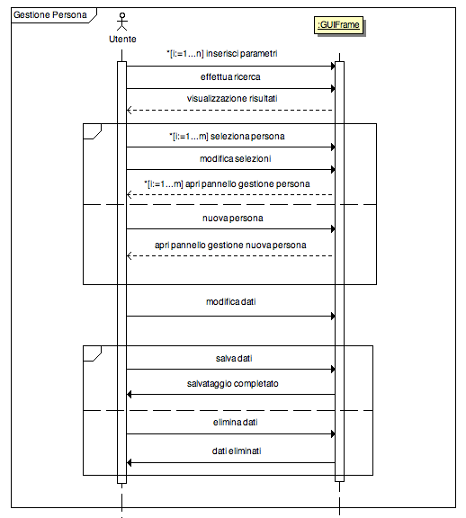Illustrazione 7: Diagramma di sequenza sulla gestione di una persona tramite la GUI.

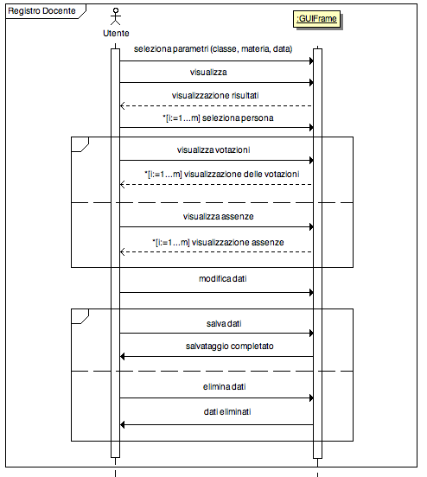Illustrazione 8: Diagramma di sequenza sulla gestione delle assenze e dei voti tramite la GUI.

- Specifica delle componenti dello strato Web Service
  - WS-Didattica [CSW-01]
    - Tipo, obiettivo e funzione
Si faccia riferimento a [ST].
    - Relazioni d'uso di altre componenti
Si faccia riferimento a [ST].
    - Alcune scelte di progettazione

Funzionamento dei metodi di aggiunta e modifica
Ogni metodo di aggiunta e modifica per un dato oggetto può essere impiegato per manipolare le relazioni dell'oggetto rispetto ad altri. Per esempio, è possibile utilizzare modificaStudente per cambiare la classe a cui uno studente è iscritto. Per fare ciò, per ogni oggetto in relazione è sufficiente specificare il suo id, senza popolarlo interamente. In questo modo è possibile riutilizzare la classe, dato che i campi non popolati non vengono trasferiti tramite Web Service.
Questo comportamento non è applicato per la classe frequentata attualmente da uno studente e per le materie insegnate da un docente. Queste relazioni andranno gestite tramite appositi metodi del WS (vedi [JD_WSD]).

Trattamento degli errori
Tutti i metodi di manipolazione restituiscono void. Nel caso avvengano degli errori, ogni metodo lancia un'eccezione opportunamente definita che conterrà un codice e/o un messaggio d'errore che aiuterà l'utente del Web Service a capire la causa dell'errore.

Gestione degli ID
In seguito a discussione con Swell Systems, il tipo degli identificativi di ogni oggetto è attualmente int.

Gestione dei campi Extra
Visto che allo stato attuale i campi Extra non sono impiegati, non sono stati implementati nel prodotto.
    - Diagrammi delle classi
Nel seguito è schematizzata la realizzazione di un generico Web Service di WSDidattica, secondo le modalità già accennate in precedenza.
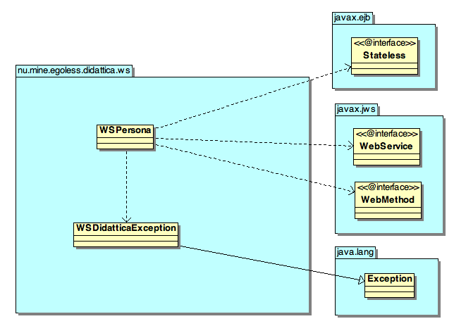Illustrazione 9: Implementazione del Web Service

- Aspetti ancora da progettare
Ci sono vari aspetti grezzi nel prodotto presentato. In questa sezione verranno presentate tutte le cose che meriterebbero attenzione nelle successive iterazioni.
- Una maggiore flessibilità nell'installazione del prodotto;
- La gestione dei WSDL nei progetti deve essere migliorata;
- Ripensare bene l'interfaccia del WS-API per evitare di ricambiarla troppe volte aumentando così il disaccoppiamento;
- Prevedere comunicazioni sicure tra i web service (ssl, ...);
- Permettere diversi livelli di autenticazione e autorizzazione;
- Sviluppare le funzionalità di Audit e di segnalazioni di non conformità;
- Tracciamento componenti-moduli
Si faccia riferimento al documento Piano di Qualifica [PQ] ed alle matrici di tracciamento ad esso allegate.

